Тестовое задание.

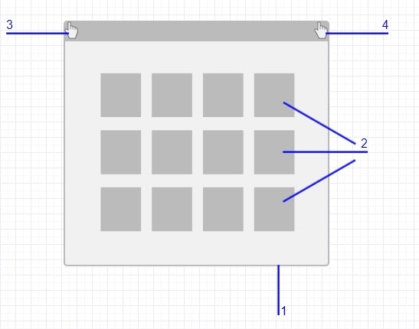

~~Сверстайте страницу. На макете изображён блок (1), который должен находиться по центру (вертикально и горизонтально) относительно страницы.~~

~~2 - блок товарного элемента. Состоит из названия, каких-либо характеристик, цены и кнопки “купить”.~~

~~3 - невидимый блок. При наведении на эту область должно открыться меню такого вида:~~ 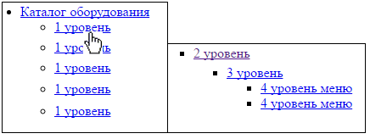

~~изначально видимым должен быть только первый уровень, 2-й, 3-й и 4-й уровни должны появиться при наведении на элемент меню первого уровня.~~

~~4 - Должна быть адаптивность как минимум для мобильной и десктопной версии.~~

~~5 - Добавить возможность изменить название товара. При клике на название, появляется поле редактирования, после всех изменений и нажатии кнопки «Готово», данные о новых именах товаров отправляются на сервер (Обработку запроса писать не нужно — это задача бэка).~~

~~6 - Добавить возможность перетаскивать товары мышкой, менять местами.~~

Несмотря на то, что на проекте мы будем использовать фрейворки, задание надо выполнить на чистом JS, залить на [jsfiddle](https://jsfiddle.net/), и отправить ссылку в письме.